**ΣΥΝΕΔΡΙΑΣΗ ΤΗΣ ΕΠΙΤΡΟΠΗΣ ΑΓΡΟΤΙΚΗΣ ΑΝΑΠΤΥΞΗΣ ΤΗΣ ΚΕΔΕ ΤΗΝ ΤΕΤΑΡΤΗ 20-12-2023**

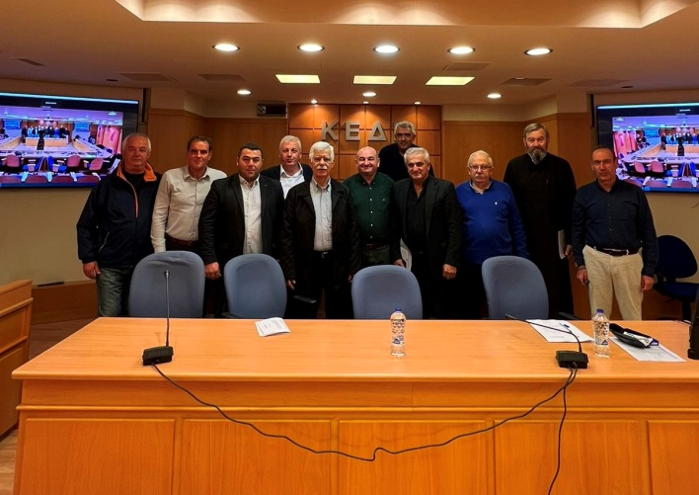

Την Τετάρτη 20-12-2023 στα γραφεία της ΚΕΔΕ συνεδρίασε η επιτροπή αγροτικής ανάπτυξης υπό την προεδρία του κ. Τζιαχρήστα Δημ. με την συμμετοχή των μελών της επιτροπής. Στην συνεδρίαση συμμετείχε ο Αναπληρωτής Δήμαρχος Ήλιδας κ. Παπαδόπουλος Βασίλης.

Έγινε ενημέρωση για τα τρέχοντα θέματα από τον πρόεδρο και έγινε διεξοδική συζήτηση για τα προβλήματα που έχουν προκύψει από την προκαταβολή της βασικής ενίσχυσης πού πραγματοποιήθηκε στις 30 Οκτωβρίου.

Επισημάνθηκε η δυσχερής αναμόρφωση της αξίας των ιστορικών δικαιωμάτων αλλά και η μείωση της αξίας των δικαιωμάτων γενικότερα με την νέα ΚΑΠ  2023-2027.  Σύμφωνα με πληροφορίες από το  ΥπΑΑΤ η ατομική μοναδιαία αξία όλων των ιστορικών δικαιωμάτων μπορεί να μειωθεί μέχρι και 45% εφόσον αυτά εξακολουθούν να παραμένουν υψηλότερα από το μέσο όρο της αξίας των δικαιωμάτων της Περιφέρειας.

Η επιτροπή εξέφρασε την έντονη ανησυχία της για αυτές τις εξελίξεις και έκρουσαν τον κώδωνα του κινδύνου διότι αν συμβεί κάτι τέτοιο,  τότε θα επέλθει μεγαλύτερη φτωχοποίηση στον αγροτικό κόσμο.

Η Επιτροπή Αγροτικής Ανάπτυξης της ΚΕΔΕ  λαμβάνοντας υπόψη και τις τοποθετήσεις μελών αποφάσισε να ζητήσει από τον αρμόδιο Υπουργό Αγροτικής Ανάπτυξης και την διοίκηση του ΟΠΕΚΕΠΕ στην επερχόμενη εκκαθάριση της βασικής ενίσχυσης:

1. την ολοκληρωμένη εκκαθάριση της βασικής ενίσχυσης χωρίς περιορισμούς και δεσμεύσεις και χωρίς να ληφθεί υπόψη το monitoring  σε όσα αγροτεμάχια χαρακτηρίστηκαν άσπρα η κίτρινα (αυτά τα αγροτεμάχια να ελεγχθούν μετά την πληρωμή της εκκαθάρισης).
2. την ολοκληρωμένη εκκαθάριση της ανεδιανεμιτικής ενίσχυσης χωρίς την εφαρμογή των περιορισμών του monitoring και
3. την άμεση ολοκλήρωση της καταχώρησης όλων των απαραίτητων στοιχείων από τα ΚΥΔ για τα οικολογικά σχήματα προκειμένου το συντομότερο δυνατόν να πληρωθούν και αυτά.

Ένα άλλο πολύ σοβαρό θέμα που συζητήθηκε ήταν η παράταση του Προγράμματος της ΑΠΟΝΙΤΡΟΠΟΙΗΣΗΣ στη νέα ΚΑΠ 2023-2027. Επειδή στο νέο Στρατηγικό Σχέδιο της νέας ΚΑΠ 2023-2027 δεν αναφέρεται πουθενά η συνέχιση του προγράμματος απονιτροποίησης, ένα πρόγραμμα με πολλαπλά οφέλη για το περιβάλλον και τους γεωργούς, ειδικά στις περιοχές που επλήγησαν πρόσφατα από τις καταστροφικές πλημμύρες, όπως:

* Μείωση της κατανάλωσης συμβατικής ενέργειας για την παραγωγή λιπασμάτων και επομένως την μείωση των εκπομπών διοξειδίου του άνθρακα.
* Μείωση του ευτροφισμού στα υδάτινα οικοσυστήματα
* Μείωση του αποτυπώματος άνθρακα και
* Μείωση του κόστους παραγωγής για τον ίδιο τον αγρότη και αύξηση του παραγόμενου εισοδήματός του.

Για όλους τους παραπάνω λόγους η Επιτροπή Αγροτικής Ανάπτυξης της ΚΕΔΕ ζητά για άλλη μια φορά από το Υπουργείο Αγροτικής Ανάπτυξης και ειδικότερα από την Γενική Γραμματεία Αγροτικής Πολιτικής και Διαχείρισης Κοινοτικών Πόρων, την άμεση συμπερίληψη και συνέχιση του προγράμματος της απονιτροποίησης για μια τετραετία και στην νέα προγραμματική περίοδο 2023-2027,  αρχής γενομένης από το 2024.